塑料橡胶制品
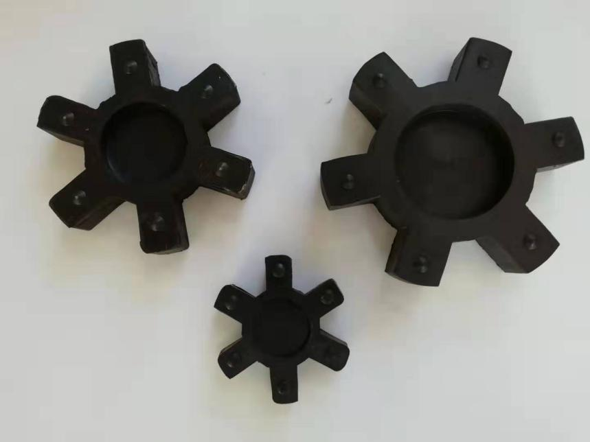

简单的说，塑料与橡胶最本质的区别在于塑料发生形变时塑性变形，而橡胶是弹性变形。换句话说，塑料变形后不容易恢复原状态，而橡胶相对来说就容易得多。塑料的弹性是很小的，通常小于100%，而橡胶可以达到1000%甚至更多。塑料在成型上绝大多数成型过程完毕产品过程也就完毕；而橡胶成型过程完毕后还得需要硫化过程。
塑料与橡胶同属于高分子材料，主要由碳和氢两种原子组成，另有一些含有少量氧、氮、氯、硅、氟、硫等原子，其性能特殊，用途也特别。在常温下,塑料是固态，很硬，不能拉伸变形。而橡胶硬度不高，有弹性，可拉伸变长，停止拉伸又可回复原状。这是由于它们的分子结构不同造成的。另一不同点是塑料可以多次回收重复使用，而橡胶则不能直接回收使用，只能经过加工制成再生胶，然后才可用。塑料在100多度至200度时的形态与橡胶在60至100度时的形态相似，塑料不包括橡胶。
